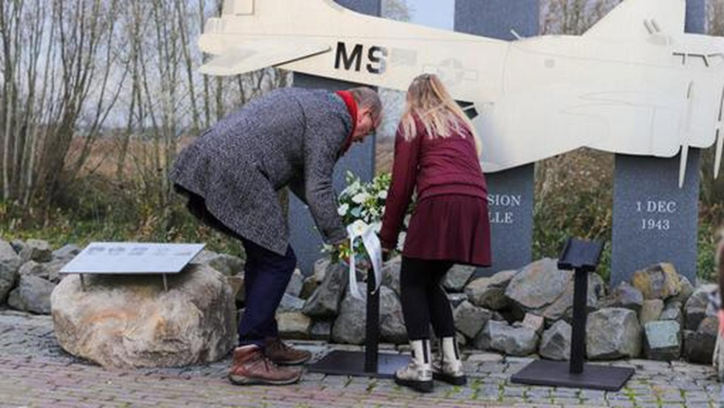
• Burgemeester Segers en kinderburgemeester Maren Mourik leggen de krans. Foto: Aangeleverd

Indrukwekkende momenten tijdens herdenking Mission Belle in Nieuw-Lekkerland
di 3 dec 2024, 08:16 Nieuws
NIEUW-LEKKERLAND • Mission Belle Stichting B-17G Memorial organiseerde afgelopen zaterdag weer de jaarlijkse herdenking bij het gedenkteken aan de Lekdijk nabij huisnummer 26 in Nieuw-Lekkerland.
De plechtigheid begon om 13.30 uur. Kinderburgemeester Maren Mourik, burgemeester T. Segers en krijgsmachtpredikant Nederveen uit Nieuw-Lekkerland hielden een korte toespraak. Tevens hebben leerlingen van School met de Bijbel uit Streefkerk een bijdrage geleverd. Zij kregen een certificaat uitgereikt, waarop vermeld staat dat ze dit schooljaar zorgdragen voor het monument.
Door de aanwezigheid van de re-enactment groep heeft de herdenking een passende militaire aankleding gekregen. Daarnaast waren er meerdere militaire voortuigen te bewonderen van Stichting ‘Het Groene Virus’. Schoolkinderen en genodigden zijn met legertrucks naar het gedenkteken gebracht en ook andere kinderen mochten plaatsnemen in legervoertuigen om op de foto te gaan. Het Ensemble van Koninklijke Apollo heeft het geheel begeleid met muziek.
De twee minuten stilte ter herdenking, het hijsen van de vlaggen en spelen van de volksliederen, waarbij de veteranen de militaire groet brachten, waren indrukwekkende momenten voor alle aanwezigen. Als laatste werden diverse bloemstukken bij het gedenkteken gelegd en werd de kinderen gevraagd om samen met de veteranen een witte anjer neer te leggen.
